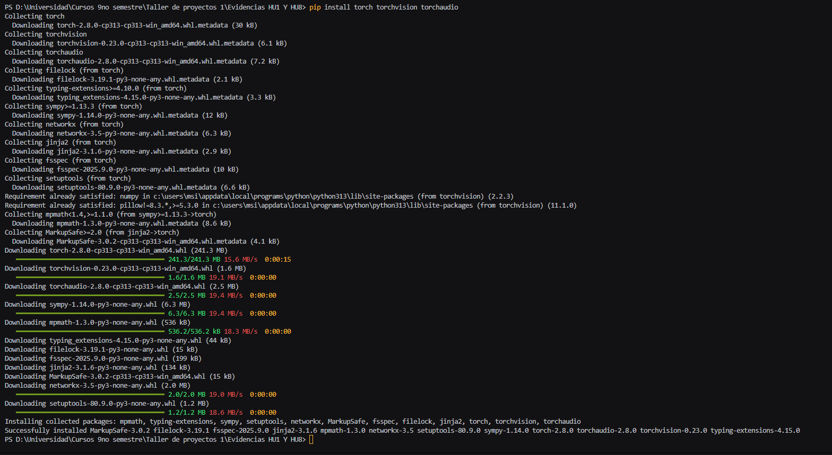 **torch torchvision torchaudio**

**compatibilidad con GPU**

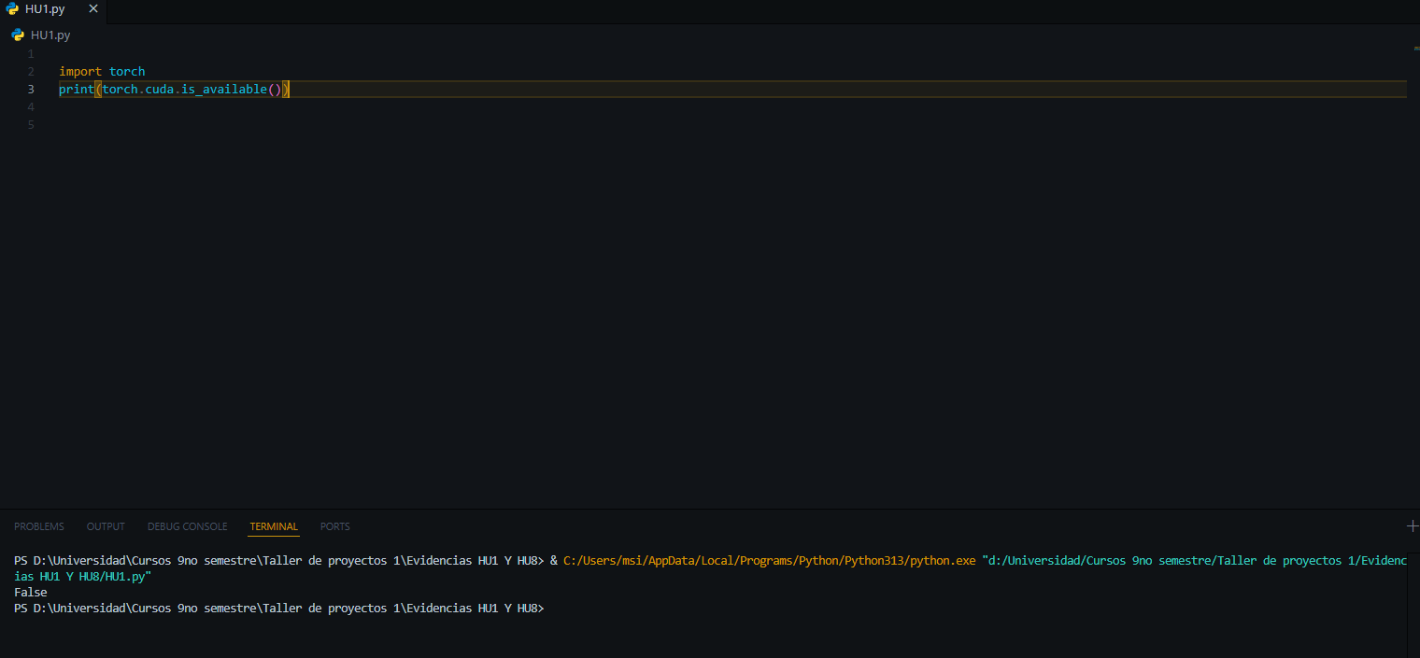

**Prueba PARA LA CONFIANZA**

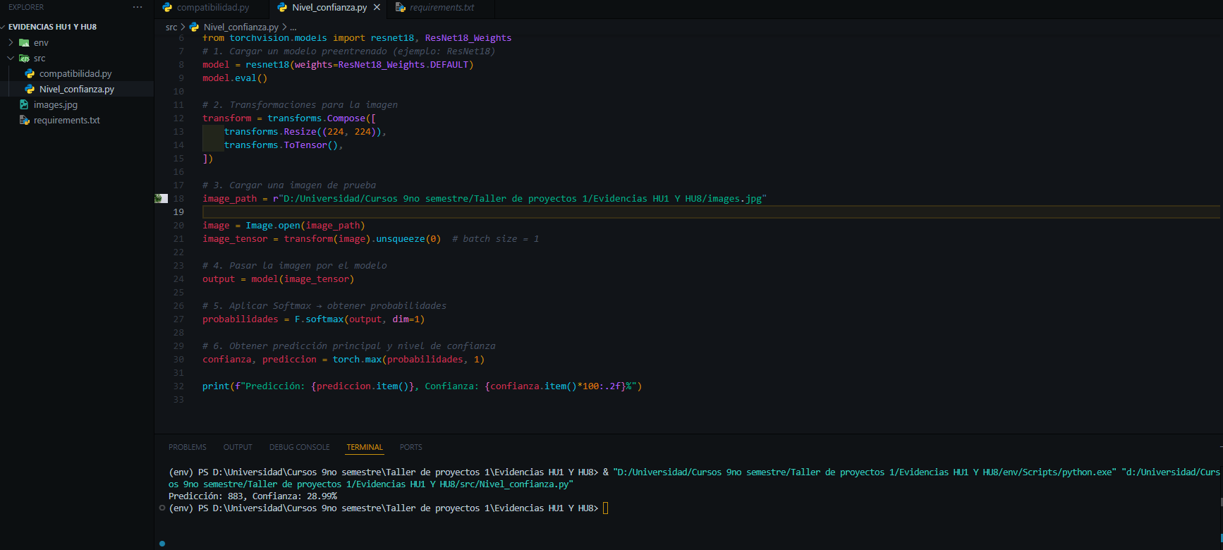

**IMAGEN QUE SE USO**

**Calcular softmax para probabilidades, Mostrar % de confianza en resultados, Validar casos de baja confianza y Integrar con salida del modelo**

